Uživatelská dokumentace k programu

Maticové operace

Program má jeden dobrovolný parametr a tím je cesta ke souboru ve kterém je uložena matice.

Pokud se program spustí bez tohoto parametru, zeptá se, zda chcete načíst ze souboru nebo zadat hodnoty ručně.

Pokud soubor neexistuje, program nás upozorní a zeptá se znovu.

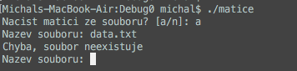

Takto vypadá, když je soubor načten a program vypočítá hodnoty.

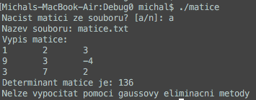

Determinant matice je vypočítán pouze pro čtvercové matice, musí mít tedy stejný počet řádků jako počet sloupců. Tento program dokáže vypočítat determinant matice velikosti 2x2 a 3x3

Výpočet hodnot matice pomocí Gaussovy eliminační metody, kterou program pro výpočet používá, lze provést pouze s maticí, jenž má o jeden sloupec více než je počet řádků.

Obecně má matice velikosti *n* x *n+1*. Minimální velikost matice je 2x3, maximální je omezena pouze schopnostmi vašeho počítače. Program zvládá bez potíží matici velikosti 100x101, nedoporučujeme počítat větší matice. Pokud potřebujete vypočítat větší matici, použijte vstup ze souboru, ten je lépe uzpůsoben pro větší data.

Obrázek ukazuje postup při tomto scénáři

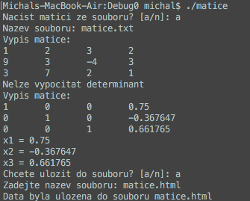

Může se stát, že výsledné proměnné program nevypočítá. To je způsobeno tím, že matice obsahuje mnoho nul (více jak 70%) a program proto nenalezl cestu, jak získat výsledky.

Program se zeptá, zda-li chcete výstup uložit do souboru, jediným podporovaným formátem pro výstup je soubor HTML, tedy soubor, jenž lze otevřít jakýmkoliv internetovým prohlížečem.

Program ověřuje chyby v názvu souboru a také upozorňuje na přepsání, pokud soubor již existuje.

Po uložení souboru se program sám automaticky ukončí. Pokud chcete vypočítat další matici, musíte program znovu spustit.